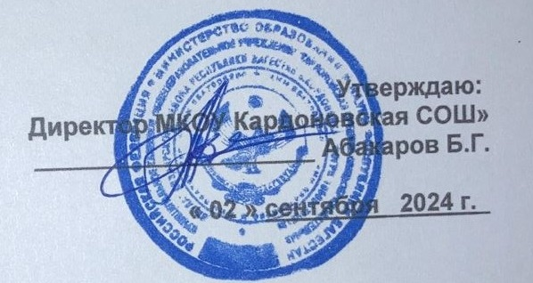

План мероприятий по подготовке и проведению государственной итоговой аттестации выпускников 9,11 классов
в МКОУ «Кардоновская СОШ» в 2024-2025 учебном году

п/п | Наименование мероприятия | Форма проведения | Сроки | Ответственный
1. | Анализ ОГЭ и ЕГЭ выпускников 2023-2024 учебного года | Заседание предметных ШМО | Сентябрь | Руководители МО
2. | Составление планов по подготовке учащихся к ЕГЭ | Анализ предметных календарнотематических планов | Сентябрь | Председатели  ШМО
3. | Дополнительная предметная подготовка выпускников | Проведение индивидуально-групповых занятий по предметам в 9,11-хкл | В теч года | Администр. учителя - предметники
4. | Работа с личными делами выпускников | Проверка паспортов учащихся 9,11-х кл | Сентябрь | Классные  руководители
5. | Составление и коррекция базы данных по выбору предметов | Анкетирование выпускников 9,11-х кл | Сентябрь  Ноябрь  Январь
6. | Создание базы паспортных данных выпускников | Компьютерная вёрстка | Сентябрь  Октябрь  Февраль
7. | Знакомство с документами по процедуре проведения ЕГЭ в 9,11-х кл. | Информационное совещание | Октябрь
8. | Формирование групп учителей по функционалу при работах на ЕГЭ | Комплектование групп учителей по работе на ЕГЭ | Октябрь - март
9. | Инструктажи учителей - организаторов по работе на 1 ШЭ | Обучение учителей - организаторов | Декабрь  Март
10. | Заседание МСШ | Корректировка плана работы МСШ с учётом подготовки педагогов к ЕГЭ. | Октябрь
11. | Школьные методические объединения | Круглые столы, обсуждения процедуры проведения и подготовки к ЕГЭ | Октябрь - декабрь | Председатели  ШМО
12. | Знакомство с документами по процедуре проведения ЕГЭ в 11-х кл. , 9 кл. | Информационное совещание педагогического коллектива | Ноябрь
13. | Семинар «Механизмы подготовки к ЕГЭ» | Обучение родителей и выпускников | Ноябрь
14. | Обучение педагогов «Подготовка учащихся к ЕГЭ» | Курсовая подготовка педагогов, районные семинары | В теч года
15. | Внутришкольный контроль подготовки к ОГЭ | Составление графика контроля и его реализация по предметным областям | В теч года | Администрация
16. | Посещение уроков | Контроль подготовки выпускников к ЕГЭ, ОГЭ | По  графику зам дир | Администрация, руководители МО
17. | Предметный внутришкольный контроль знаний 9,11х кл обязательных предметов | Проведение тестирования (использование КИМов) | Сентябрь  Декабрь  Февраль | руководители МО
18. | Предметный внутришкольный контроль знаний 9,11х кл предметов по выбору | Проведение тестирования (использование КИМов) | Декабрь  Февраль | руководители МО
19. | Промежуточный мониторинг знаний 9,11 кл | Анализ результатов тестирования | Декабрь  Март | руководители МО
20. | Психологические тренинги с учащимися и учителями | Работа психолога по подготовке и участию в ГИА всех участников образовательного процесса | один раз в четверть
21. | Проект «Психологическое сопровождение выпускников 9,11 кл» при подготовке к ЕГЭ» | Реализация мероприятий проекта | В теч года, по  графику
22. | Подборка литературы с комплектами предметных тестовых заданий | Формирование предметных методических копилок - папок с заданиями | В теч года | библиотекарь учителя - предметники
23. | Инструктаж учащихся по процедуре проведения ЕГЭ | Информационная беседа с учащимися 11-х классов | Декабрь
24. | Знакомство учащихся 9,11-х кл с бланками ЕГЭ | Практические работы учащихся с раздаточным материалом (бланками) и презентациями на уроках | Один раз в месяц | учителя  выпускных  классов
25. | Создание информационного школьного стенда по проведению и подготовке к ЕГЭ | Оформление информационного стенда «ЕГЭ - как набрать необходимые баллы!?» | Декабрь
26. | Оформление информационных предметных стендов к экзаменам в учебных кабинетах | Подготовка информации на стендах в кабинетах | Декабрь-  январь | Учителя-  предметники
27. | Заседание родительского комитета по процедуре проведения ЕГЭ в 11-х кл., в 9 кл | Информационное заседание родительского комитета учащихся 9, 11-х классов | Январь | классные  руководители
28. | Родительское собрание 11-хкл по процедуре проведения ЕГЭ в 9кл,11-х кл. | Инструктаж родителей выпускников 11-х кл по проведению ЕГЭ | Апрель
29. | Инструктаж учащихся 10- х классов по процедуре проведения предметных ЕГЭ в 11х кл. в 2024-2025 учебном году | Информационная беседа с учащимися 10-х классов, нацеливание на подготовку к государственной (итоговой) аттестации в новой форме ЕГЭ | Февраль
30. | Репетиционные пробные экзамены в 11-х и 9х кл по предметам | Репетиционные пробные экзамены в форме ЕГЭ | Март-  апрель | учителя - предметники.
31. | Круглый стол учителей - предметников выпускных классов | Обсуждение проблемных вопросов организации и проведения ЕГЭ, выработка мер по ликвидации ошибок | Март | Учителя - предметники, МО
32. | Оформление документов по организации и проведению ЕГЭ в 2024-2025 учебном году | Заполнение бланков, выпуск приказов и др. документов. | Март-  июнь
33. | Педагогические советы | Допуск и выпуск | По  графику
34. | Мониторинг результативности ЕГЭ 9,11 кл | Анализ результатов экзаменов | Июнь | руководители МО

